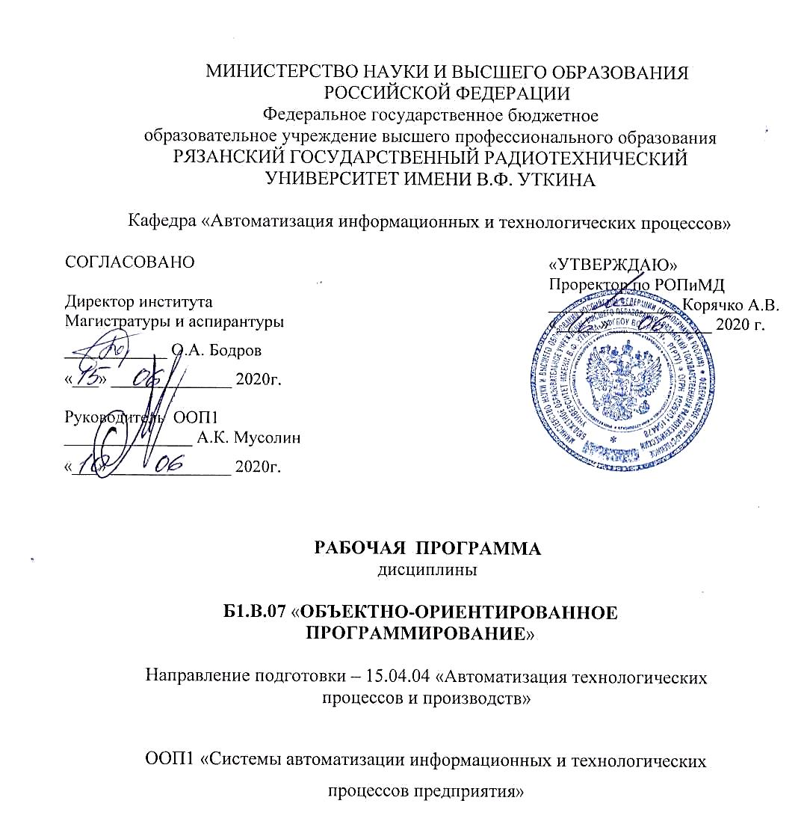

Квалификация выпускника - магистр

Форма обучения – очная, очно-заочная

Рязань 2020

1. ПЕРЕЧЕНЬ ПЛАНИРУЕМЫХ РЕЗУЛЬТАТОВ ОБУЧЕНИЯ ПО ДИСЦИПЛИНЕ

Целью изучения дисциплины является освоение принципов построения программ с использованием среды визуального программирования Delphi.
Основные задачи освоения учебной дисциплины:
- Изучение принципов объектно-ориентированного программирования.
- Освоение среды визуального программирования Delphi.
- Систематизация и закрепление практических навыков и умений по программированию с применением средств объектно-ориентированного программирования.

Коды  компетенции | Содержание  компетенций | Перечень планируемых результатов обучения по дисциплине
ОК-1 | Способность к абстрактному мышлению, анализу, синтезу | Знать: приемы эффективной самостоятельной работы при выполнении профессиональных обязанностей, способы отбора информации в сфере профессиональной деятельности.  Уметь: приобретать самостоятельно необходимые знания и умения для выполнения профессиональной деятельности.  Владеть основными принципами работы в современных системах программирования в части решения профессиональных задач.
ОПК-3 | Способность разрабатывать (на основе действующих стандартов) методические и нормативные документы, техническую документацию в области автоматизации технологических процессов и производств, в том числе жизненному циклу продукции и ее качеству, руководить их созданием | Знать: основные правила при проектировании программных приложений на основе систем визуального программирования.  Уметь: эффективно использовать средства визуального программирования для решения задач проектирования  Владеть: современными пакетами визуального программирования.
ПК-5 | Способность разрабатывать функциональную, логическую и техническую организацию автоматизированных и автоматических производств, их элементов, технического, алгоритмического и программного обеспечения на базе современных методов, средств и технологий проектирования | Знать: основные принципы проектирования программных приложений.  Уметь: использовать программные средства для создания автоматизированных систем.  Владеть: средствами визуального программирования при проектировании автоматизированных систем.
ПК-6 | Способность осуществлять модернизацию и автоматизацию действующих и проектирование новых автоматизированных и автоматических производственных и технологических процессов с использованием автоматизированных средств и систем технологической подготовки производства, разрабатывать и практически реализовывать средства и системы автоматизации и управления различного назначения | Знать: возможности современных программных средств для автоматизации профессиональной деятельности.  Уметь: использовать программные средства для создания систем автоматизации различного назначения.  Владеть: средствами визуального программирования для построения систем автоматизации в различных областях профессиональной деятельности.
ПК-15 | Способность разрабатывать теоретические модели, позволяющие исследовать качество выпускаемой продукции, производственных и технологических процессов, средств и систем автоматизации, контроля, диагностики, испытаний и управления производством, жизненным циклом продукции и ее качеством на основе проблемно-ориентированных методов | Знать: основные принципы объектно-ориентированного программирования.  Уметь: использовать программные средства для автоматизации различных процессов.  Владеть: средствами объектно-ориентированного программирования при проектировании систем автоматизации.
ПК-16 | Способность проводить математическое моделирование процессов, оборудования, средств и систем автоматизации, контроля, диагностики, испытаний и управления с использованием современных технологий научных исследований, разрабатывать алгоритмическое и программное обеспечение средств и систем автоматизации и управления | Знать: возможности современных систем визуального программирпования.  Уметь: использовать программные средства для создания алгоритмического и программного обеспечения систем автоматизации.  Владеть: средствами визуального программирования при проектировании систем автоматизации.

2. МЕСТО ДИСЦИПЛИНЫ В СТРУКТУРЕ ООП

Дисциплина «Объектно-ориентированное программирование» относится к вариативной части блока профессиональных дисциплин.
Дисциплина изучается по очной форме обучения на 1 курсе в 1 семестре.
Данная дисциплина базируется на следующих дисциплинах учебного плана бакалавриата : «Программирование и алгоритмизация», «Математическая логика».
До начала изучения учебной дисциплины обучающиеся должны:
Знать:
– основные принципы построения алгоритмов и программ на языке Паскаль;
– методы ввода, хранения и обработки информации в компьютере;
– основы построения баз данных.
Уметь:
Программировать различного рода задачи на языке Паскаль.
Владеть:
– навыками составления программ и проверки правильности алгоритмов;
– практическими навыками работы в среде Турбо Паскаль.

3. Объем дисциплины (модуля) в зачетных единицах с указанием количества академических часов, выделенных на контактную работу обучающихся с преподавателем (по видам занятий) и на самостоятельную работу обучающихся

Общая трудоемкость (объем) дисциплины (модуля) составляет 3 зачетные единицы (ЗЕ).
Вид учебной работы | Всего часов
Общая трудоемкость дисциплины, в том числе: | 108
Аудиторные занятия (всего), в том числе: | 24,25
Лекции макс. | 8
Практические занятия | 16
Иная контактная работа | 0,25
Самостоятельная работа | 75
Часы на контроль | 8,75
Вид промежуточной аттестации обучающихся | Зачет

4. Содержание дисциплины (модуля), структурированное по темам (разделам) с указанием отведенного на них количества академических часов и видов учебных занятий

В структурном отношении программа представлена следующими разделами и модулями:
I модуль. Основные понятия объектно-ориентированного программирования и приемы работы в среде визуального программирования Delphi ;
II модуль. Визуальные компоненты для работы с массивами;
III модуль. Компоненты Delphi для работы с базами данных.
Каждый блок включает содержание основных дидактических единиц соответствующего раздела содержания педагогического образования, список обязательной литературы и контрольные вопросы.

4.1 Содержание дисциплины (модуля), структурированное по темам (разделам)
Раздел дисциплины  (модуля) | Содержание
Модуль 1. «Основные понятия объектно-ориентированного программирования и приемы работы в среде визуального программирования
Delphi»
1. Понятие объектно-ориентированного программирования | Объекты, классы, свойства объектов, методы. Понятие визуальных компонентов. Панели инструментов и компонентов среды Delphi 7. Структура программного модуля. Понятие формы и размещение компонентов.
2. Основные компоненты панели «Standard» и приемы работы с ними | Компоненты Button, Edit, Label, CheckBox.
3. Ввод-вывод данных с использованием визуальных компонентов | Функции преобразования числовых и символьных данных. Ввод данных с использованием функции Inbox и из поля редактирования Edit. Диалоговые окна для вывода результатов.
Модуль 2. «Визуальные компоненты для работы с массивами»
1. Ввод и вывод массивов. | Компоненты Memo, Label для работы с одномерными массивами
2. Визуальный компонент StringGrid | Использование компонента StringGrid для ввода и вывода данных двумерных массивов
Модуль 3. «Компоненты Delphi для работы с базами данных»
1. Моделирование баз данных в Delphi | Понятие псевдонима базы данных, создание базы данных
2. Компоненты Delphi для работы с базами данных | Доступ к базе данных. Просмотр содержимого базы данных. Режимы формы и таблицы при выводе данных из базы. Выборка информации из базы данных

4.2. Разделы дисциплины (модуля) и трудоемкость по видам учебных занятий (в академических часах).

Очная форма обучения
№ п/п | Тема | Общая трудоемкость, всего часов
№ п/п | Тема | Общая трудоемкость, всего часов | Всего  Ауд. | Лек | Практ.  зан-я | Самост. зан.
1 | 2 | 3 | 4 | 5 | 6 |  | 8
 | 1-й модуль «Основные понятия объектно-ориентированного программирования и приемы работы в среде визуального программирования Delphi» | 30 | 8 | 4 | 6 |  | 20
1.1 | Понятие объектно-ориентированного программирования | 6 | 2 | 2 |  |  | 4
1.2 | Основные компоненты панели «Standard» и приемы работы с ними | 10 | 2 |  | 2 |  | 8
1.3 | Ввод-вывод данных с использованием визуальных компонентов | 12 | 4 | 2 | 4 |  | 8
 | 2-й модуль  Визуальные компоненты для работы с массивами | 32 | 4 | - | 4 |  | 28
2.1 | Ввод и вывод массивов. | 18 | 2 |  | 2 |  | 16
2.2 | Визуальный компонент StringGrid | 14 | 2 |  | 2 |  | 12
 | 3-й модуль  Компоненты Delphi для работы с базами данных. | 37 | 10 | 4 | 6 |  | 27
3.1 | Моделирование баз данных в Delphi | 20 | 4 | 2 | 2 |  | 16
3.2 | Компоненты Delphi для работы с базами данных | 17 | 6 | 2 | 4 |  | 11
 |  | 99 | 24 | 8 | 16 |  | 75
 | Иная контактная работа | 0,25
 | Часы на контроль | 8,75
 | Всего: | 108 | 24 | 8 | 16 |  | 75

- ПЕРЕЧЕНЬ УЧЕБНО-МЕТОДИЧЕСКОГО ОБЕСПЕЧЕНИЯ ДЛЯ САМОСТОЯТЕЛЬНОЙ РАБОТЫ ОБУЧАЮЩИХСЯ ПО ДИСЦИПЛИНЕ
Самостоятельная работа включает в себя изучение теоретического материала для подготовки к выполнению и сдаче лабораторных работ. Самостоятельное изучение тем учебной дисциплины способствует закреплению знаний, умений и навыков, полученных в ходе аудиторных занятий; углублению и расширению знаний по отдельным вопросам и темам дисциплины; освоению умений прикладного и практического использования полученных знаний.
Самостоятельная работа как вид учебной работы может использоваться на лекциях, лабораторных работах, а также иметь самостоятельное значение – внеаудиторная самостоятельная работа обучающихся – при подготовке к лекциям, лабораторным работам, подготовке к зачету.
Основными видами самостоятельной работы по дисциплине являются: самостоятельное изучение отдельных вопросов и тем курса, составление аналитического отчета по темам, результаты решения задач, ответы на тестовые задания, отчеты по лабораторным работам с периодичностью 1 раз в две недели.
5.1. Наименование тем, форма отчетности и трудоемкость самостоятельных занятий обучающихся
№ | № раздела  дисциплины | Наименование тем самостоятельных  (индивидуальных) занятий | Трудоемкость  (час) | Форма  отчета
1 | 1.1 | Понятие объектно-ориентированного программирования | 4 | Аналитический отчет
2 | 1.2 | Основные компоненты панели «Standard» и приемы работы с ними | 8 | Аналитический отчет
3 | 1.3 | Ввод-вывод данных с использованием визуальных компонентов | 8 | Аналитический отчет
4 | 2.1 | Ввод и вывод массивов. | 16 | Аналитический отчет
5 | 2.2 | Визуальный компонент StringGrid | 12 | Аналитический отчет
6 | 3.1 | Моделирование баз данных в Delphi | 16 | Аналитический отчет
7. | 3.2 | Компоненты Delphi для работы с базами данных | 11 | Аналитический отчет

5.2. Перечень учебно-методического обеспечения самостоятельных занятий

Культин Н. Основы программирования в Delphi 7. Санкт-Петербург: БХВ-Петербург, 2003 г., 608 с.
2. Архангельский А.Я. Программирование в Delphi 7. М.: БИНОМ, 2003 г., 1152 с.
3. Шпак Ю.А. Delphi 7 на примерах. К.: Юниор, 2003 г., 384 с.

- Фонд оценочных средств для проведения промежуточной аттестации обучающихся по дисциплине (модулю)

Фонд оценочных средств приведен в Приложении к рабочей программе дисциплины (см. документ «Оценочные материалы по дисциплине Б1.В.07 «Объектно-ориентированное программирование»)

7. Перечень основной и дополнительной учебной литературы, необходимой для освоения дисциплины (модуля)

Основная учебная литература:

1. Культин Н. Основы программирования в Delphi 7. Санкт-Петербург: БХВ-Петербург, 2003 г., 608 с.
2. Архангельский А.Я. Программирование в Delphi 7. М.: БИНОМ, 2003 г., 1152 с.

Дополнительная учебная литература:

- Шпак Ю.А. Delphi 7 на примерах. К.: Юниор, 2003 г., 384 с.

8. Методические указания для обучающихся по освоению дисциплины (модуля)
8.1. Рекомендации по планированию и организации времени, необходимого для изучения дисциплины
Рекомендуется следующим образом организовать время, необходимое для изучения дисциплины:
Изучение конспекта лекции в тот же день, после лекции – 10-15 минут.
Изучение теоретического материала по учебнику и конспекту – 4 часа в неделю.
Перед выполнением практического занятия необходимо изучить теоретический лекционный материал по заданной теме.
9. ПЕРЕЧЕНЬ ИНФОРМАЦИОННЫХ И ОБРАЗОВАТЕЛЬНЫХ
ТЕХНОЛОГИЙ
При проведении занятий по дисциплине «Объектно-ориентированное программирование» могут использоваться следующие образовательные технологии и инновационно-педагогические методы:
- Интерактивные презентации к лекциям по курсу «Объектно-ориентированное программирование».
- Использование автоматизированного контроля успеваемости студентов в форме тестов.
- Использование компьютерной визуализации учебной информации в различных формах.
- Использование раздаточных материалов.
Рекомендации для преподавателя при реализации современных образовательных технологий включают в себя следующее:
- глубокое освоение теоретических аспектов тематики курса; ознакомление, переработку литературных источников; составление списка литературы, обязательной для изучения, и дополнительной литературы;
- разработку методики изложения курса: структуры и последовательности изложения материала; составление тестовых заданий, контрольных вопросов;
- разработку методики самостоятельной работы студентов;
- постоянную корректировку структуры, содержания курса.
Внедряемые технологии обучения базируются на интерактивной работе в аудитории, когда в процессе лекции и практических занятий, дополняемых самостоятельной работой обучаемых, в том числе с участием преподавателя, выполняется серия заданий на проведение теоретических исследований и практических расчетов, что позволяет практически применить полученные знания, развивая принятые для данной дисциплины компетенции.
Рекомендации для студента включают в себя следующее:
  - обязательное посещение лекций;
  - подготовку и активность на лабораторных работах; подготовка к лабораторным работам включает проработку материалов лекций, рекомендованной литературы, выполнение необходимых расчетов.

